Kraków, 23 stycznia 2018 roku

Rozpoczęła się rekrutacja do I edycji międzynarodowego projektu rozwoju kompetencji w zawodzie Kucharz – „Gotuj po hiszpańsku II”

Fundacja PROAKTYWNI rozpoczęła rekrutację do I edycji projektu kształcenia umiejętności kulinarnych w zakresie kuchni hiszpańskiej i śródziemnomorskiej w Hiszpanii. Zgłoszenia przyjmowane będą do dnia 16 lutego 2018. W projekcie mogą wziąć udział osoby młode w wieku od 18 do 35 roku życia, pozostające bez pracy, zamieszkałe na terenie Małopolski. Projekt współfinansowany jest przez Unię Europejską ze środków EFS na zlecenie Ministerstwa Rozwoju. Udział w projekcie jest całkowicie bezpłatny.
Celem głównym projektu jest aktywizacja zawodowa osób pozostających bez pracy, poprzez nabycie lub podniesienie kompetencji w zawodzie Kucharz. Przed wyjazdem do Hiszpanii uczestnicy projektu odbywają intensywny kurs języka hiszpańskiego oraz biorą udział w warsztatach związanych z przygotowaniem kulturowym. Podczas sześćdziesięciodniowego pobytu w Walencji, uczestniczą w kursie kulinarnym, kontynuują naukę języka hiszpańskiego oraz odbywają praktyki w uznanych restauracjach. Dzięki udziałowi w projekcie, uczestnicy mają okazję do poznania bogatej tradycji kulinarnej regionu morza śródziemnego i Walencji oraz nabycia umiejętności przygotowania dań kuchni hiszpańskiej z „pierwszej ręki” i na podstawie oryginalnych receptur. Po powrocie z Hiszpanii, uczestnicy znajdą pracę w dobrych restauracjach i hotelach z sieci współpracy Fundacji PROAKTYWNI.



Rekrutacja do projektu odbywa się w trzech etapach. Pierwszym etapem jest zgłoszenie chęci udziału w projekcie poprzez wypełnienie formularza aplikacyjnego dostępnego na stronie internetowej projektu. Następnie wybrani kandydaci zaproszeni zostaną na rozmowę rekrutacyjną oraz udział
w warsztatach kulinarnych, których celem jest sprawdzenie praktycznych umiejętności kandydatów
w kuchni.
Szczegółowe informacje o projekcie i formularz aplikacyjny dostępne są na stronie internetowej www.gotujpohiszpansku.pl oraz w Biurze Projektu: tel. 12 200 21 77,
e-mail gotuj@fundacjaproaktywni.pl, ul. Szlak 8a, 31-161 Kraków.
Partnerzy projektu:

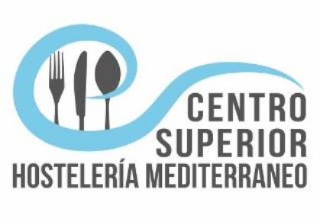


Kontakt:
Barbara Hajdukiewicz
tel. 12 200 21 77
gotuj@fundacjaproaktywni.pl
gotujpohiszpansku.pl

